Cristiano Ronaldo becenevét, a CR7-et viseli már egy parlagi sas fióka is
A Magyar Madártani és Természetvédelmi Egyesület (MME) szakemberei, a nemzeti park igazgatóságok természetvédelmi őrszolgálatával együttműködésben minden év június 10. és 30. között ellenőrzik végig a parlagi sas-fészkeket, hogy megállapítsák az adott évi szaporulatot. A legjobb élőhelyeken kijelölt mintaterületeken, mintegy 100 sasfészekben, a fiókák is egyedi gyűrűket kapnak, így később a mozgásuk és a túlélésük is monitorozhatová válik.
A 2026. évben a parlagi sasok esetében átlag alatti költési sikerrel találkoztak a madarászok, de így is sikerült 122 fiókát meggyűrűzni az ország különböző élőhelyein. Külön érdekesség, hogy idén is előkerült egy négyfiókás parlagi sas-fészekalj a Körös-Maros Nemzeti Park Igazgatóság területén, amely a világon mindössze a negyedik ilyen dokumentált költése a fajnak. Véletlen egybeesés a labdarúgó világbajnoksággal, hogy egy másik fészeknél az Aggteleki Nemzeti Park Igazgatóság területén, pedig az egyik fióka pont a CR7-es* kóddal ellátott színes gyűrűt kapta.
A világviszonylatban veszélyeztetett parlagi sas európai uniós állományának közel kétharmada hazánkban él, ezért a magyar természetvédelem egyik kiemelt feladata a faj megőrzése. A parlagi sasok a 70-es években a kipusztulás szélére kerültek Közép-Európában, de a fél évszázados természetvédelmi munka eredményeképpen ma már a hazai populáció meghaladja az 500 költő párat, amely a világ legnagyobb egybefüggő ismert állományává vált.
* Annak aki nem jártas a labdarúgásban: A CR7 egy közismert becenév és márkajelzés, amely a világhírű portugál labdarúgó, Cristiano Ronaldo nevének kezdőbetűiből (CR) és a karrierje során szinte végig viselt, ikonikus mezszámából (7) áll össze.
Sajtókapcsolat:
- Orbán Zoltán
- orban.zoltan@mme.hu
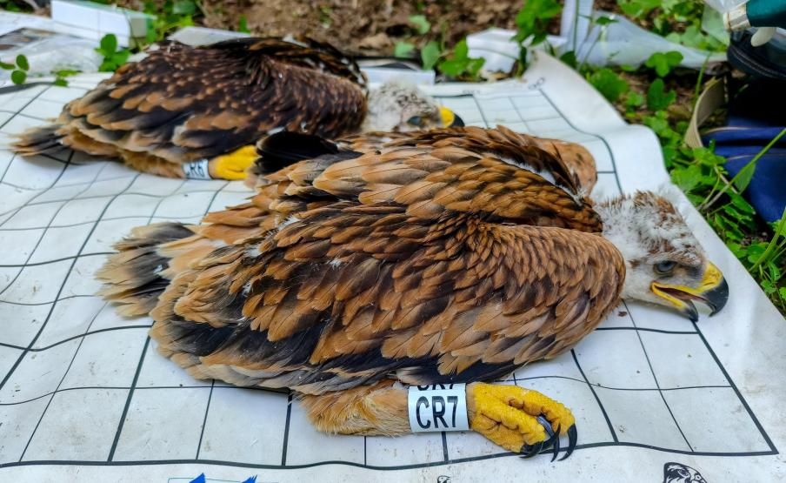 | © Magyar Madártani és Természetvédelmi Egyesület
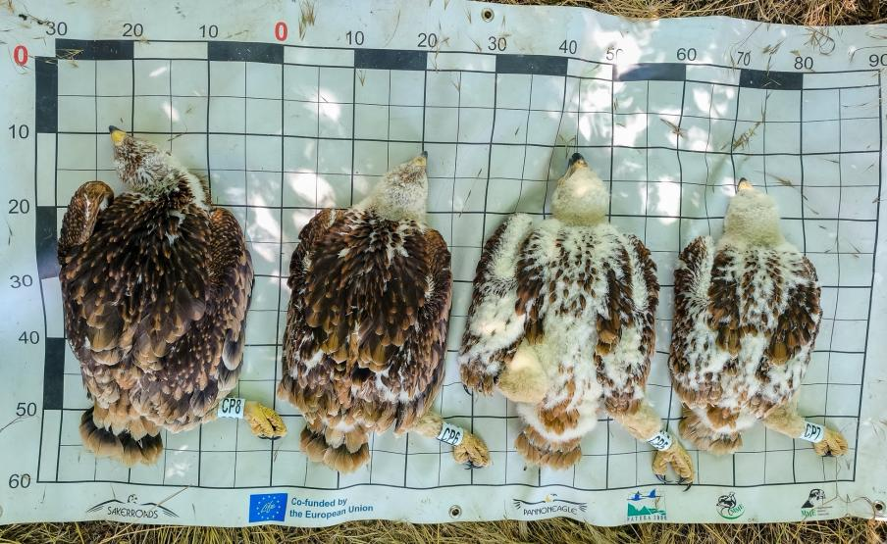 | © Magyar Madártani és Természetvédelmi Egyesület
Eredeti tartalom: Magyar Madártani és Természetvédelmi Egyesület
Továbbította: Helló Sajtó! Üzleti Sajtószolgálat
Ez a sajtóközlemény a következő linken érhető el:

